Петя нашел 1 гриб, Миша - 2, а Коля - 3. Маша дала им 18 конфет и велела разделить их, учитывая вклад каждого. Сколько конфет получил каждый из мальчиков?
Петя нашел 1 гриб, Миша - 2, а Коля – 3
Конф.-18
1)1+2+3=6,(грибов)-всего
2)18:6=3(конф)-за 1 гриб
П-3конф
М-6конф
К-9конф

Коля собрал половину всех грибов, поэтому ему следует отдать половину всех конфет – 9. Из оставшихся 9 конфет Миша должен получить вдвое больше, чем Петя, потому что он собрал вдвое больше грибов. Итак, Петрик должен получить 3 конфеты, а Миша - 6.
Ответ: Петя - 3 конфеты, Миша - 6 конфет, Коля - 9 конфет.

2 туриста сделали бутерброды. В это время к ним подошел прохожий и попросил, чтобы они дали ему поесть. Первый турист дал ему 3 бутерброда, а второй - 2 бутерброда. Прохожий заплатил за еду 10 грн. Как должны распределить между собой эти деньги 2 туриста?

1)2+3=5(бут.)- дали
2)10:5=2(грн.)-за 1 бут.
1 тур. 3х2=6 грн
2 тур. 2х2=4 грн

Прохожий съел 5 бутербродов и заплатил за них 10 грн. Итак, за каждый бутерброд он заплатил 2 грн. Поэтому первый турист должен получить 6 грн, а второй - 4 грн.
Ответ: первый турист - 6 грн, второй - 4 грн.
2 туриста варили на ужин суп. Один положил в этот суп 3 пакета сухой суповой смеси, а второй - 5 пакетов. К ним подошел еще 1 турист, и они втроем съели весь суп. Третий турист заплатил за вкусный ужин 8 грн. Как должны были разделить между собой эти деньги первые два туриста?
1)8х3=24(грн.)- за весь суп
2)24:(5+3)=3(грн.)-за один пакет
1 тур 3пак х 3грн=9 (грн.)-потратил на суп
9-8=1(грн.)
2тур 5пак х3 грн=15(грн.)-потратил на суп
15-8=7(грн.)
Дело в том, что уху ели втроем. Первый съел треть ухи, второй - треть и третий - треть. 8 грн, которые заплатил третий турист - стоимость одной трети ухи. Итак, вся уха стоила 24 грн. Каждый пакет сухой суповой смеси назад стоил 3 грн. Первый турист съел ухи на 8 грн, а положил 3 пакета, то есть вложил в общую пищу 9 грн.
Он должен получить 1 грн. Второй турист вложил 5 пакетов, то есть 15 грн, а съел ухи на 8 грн. Он должен получить 7 грн.
Ответ: I - 1 грн, II - 7 грн.
Два мальчика, Коля и Дима, пасли коров, а в полдень решили подкрепиться. У Коли было 4 пирожка, а у Димы - 7 пирожков. Здесь к ним подошел дедушка, который собирал травы, и попросил поделиться с ним пищей. 11 пирожков были разделены поровну на троих. Поев, дедушка дал мальчикам 11 слив - все, чем он мог им в то время отблагодарить. Мальчики начали делить сливы и спорить.
Коля сказал:
- Мне кажется, сливы необходимо разделить поровну!
А Дима ему возразил:
- За 11 пирожков - 11 слив, на пирожки приходится по сливе. У тебя было 4 пирожка - тебе 4 сливы, у меня 7 пирожков - мне 7 слив. Кто из мальчиков был прав?

И Коля, и Дима сделали неправильный расчет. 11 пирожков были разделены на три поровну. Итак, каждый съел 11 \ 3 пирожка. В Димы было 7 пирожков (это 21\3), он съел 11 \ 3 пирожка, следовательно, дедушке отдал 10 \ 3 пирожка. Коля с 4 своих пирожков (12\11) съел также 11 \ 3 пирожка, следовательно, дедушке отдал 1 \ 3 пирожка. Дедушка съел 11 \ 3 пирожка и «заплатил» за них 11 сливами, следовательно, за каждую треть пирожка он дал по сливе. У Димы он взял десять третей, а в Коли - одну треть. Дима должен взять 10 слив, а Коля - только одну.
11\3 - каждому
7 пирожков – 21\3(принес Дима)
4 пирожка 12\3(принес Коля)
11\3 –сьел каждый
21\3-11\3=10\3(пир)-отдал Дима - 10 слив
12\3-11\3=1\3(пир)-отдал Коля - 1 сливу
1\2 чашки, долила 3\6
1\3 чашки, долила 2\6
1\6 чашки, долила и выпила до конца 1\6
Больше молока, или кофе?
1\6 | 1\6 | 1\6 | 1\6 | 1\6 | 1\6

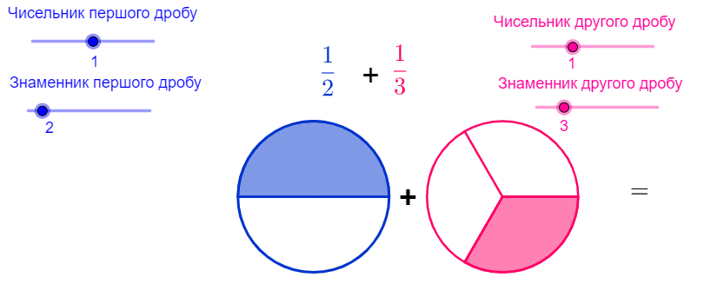
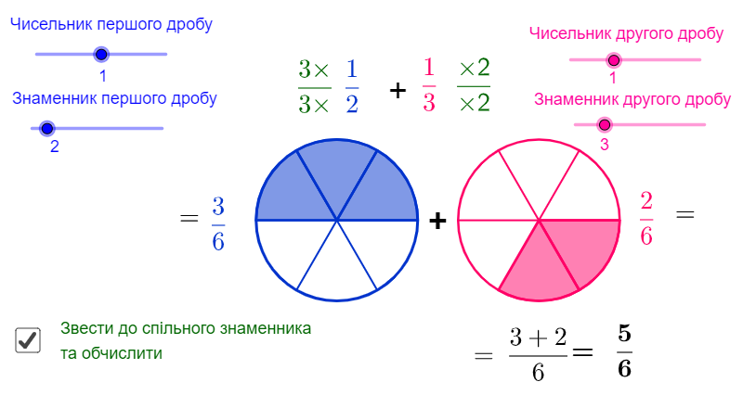
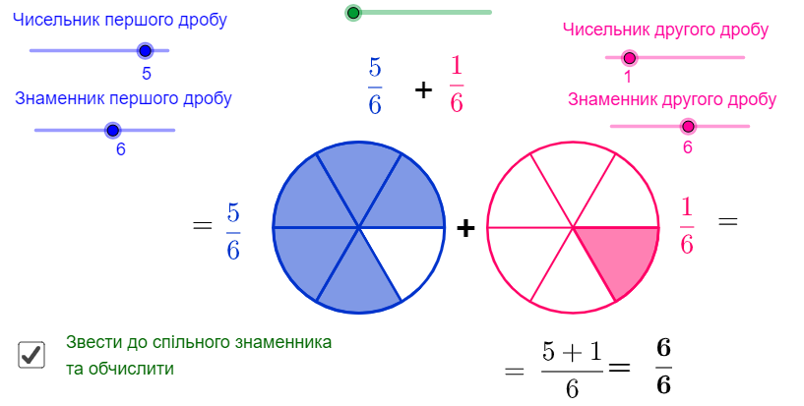

1\2+1\3+1\6=3\6+2\6+1\6=6\6=1 чашка
Молока и кофе поровну

